2023
Отдел Эксплуатации АО СатисСвязь
Инструкция по установке модема MDM2510
Инструкция для монтажников
редакция 30.05.2023
Уважаемый Абонент!

Благодарим вас за выбор АО «СатисСвязь»!
Для успешной сборки и настройки комплекта оборудования Ku-диапазона Newtec внимательно прочитайте данную инструкцию.

РАЗДЕЛЫ
Оглавление
1. Описание 3
1.1 Передняя панель модема MDM2510 3
1.2 Задняя панель модема MDM2510 4
2. Настройка 5
2.0 Подключение к вашему компьютеру 5
2.1 Доступ к веб-интерфейсу модема 5
2.2 Настройка сети в Windows (если требуется настроить режим DHCP-сервера) 5
2.3 Настройка сети в Windows (если требуется прописать статический IP address) 7
2.4 Вид интерфейса модема. 8
2.5 Вид интерфейса модема. 11
3. Техническая поддержка 13

1. Описание
Данная инструкция предназначена для быстрой установки и настройки спутникового модема MDM2510 платформы «Newtec».

Передняя панель модема MDM2510
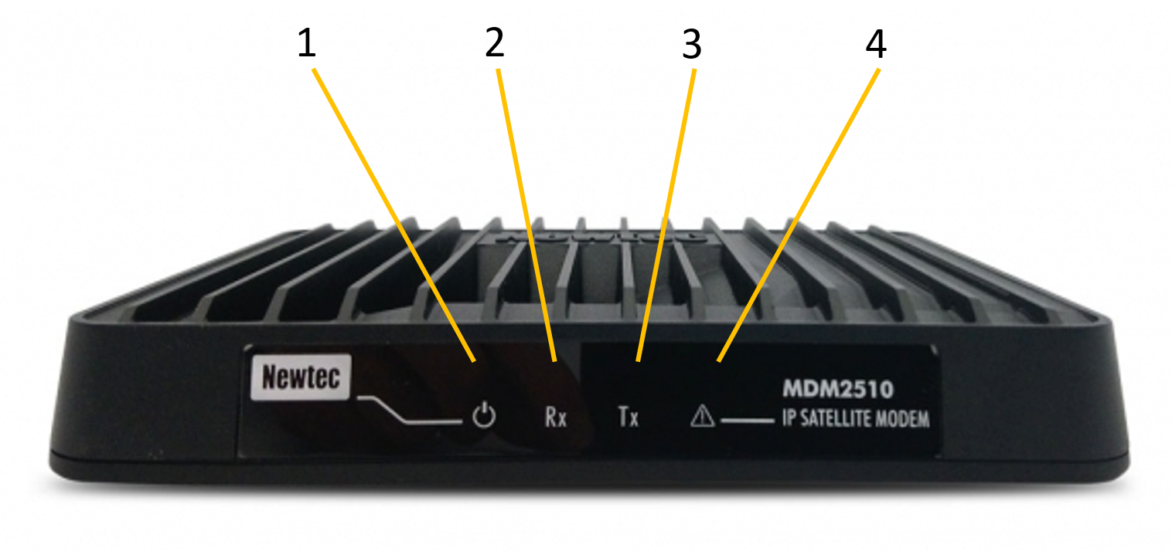

№ |  | Описание
1 | Индикатор питания | Белый непрерывный - при включении.
2 | Светодиодный индикатор RX | Белый непрерывный - прием прямой спутниковой сигнализации.
3 | Светодиодный индикатор TX | Белый мигает / непрерывно - передача трафика по спутниковой линии.
4 | Предупреждающий светодиод | Желтый непрерывный - когда терминал не подключен к спутниковой сети.

Задняя панель модема MDM2510
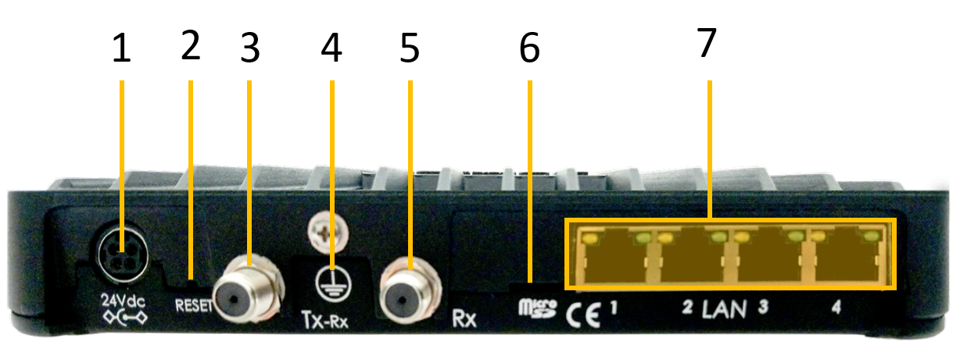

№ |  | Описание
1 | Разъем для кабеля питания 24 В постоянного тока | Разъем питания.
2 | Кнопка сброса | Многофункциональная кнопка:  - Кратковременно нажмите один раз (удерживайте менее 5 секунд), чтобы перезагрузить модем.  - Нажмите и удерживайте более 5 секунд, чтобы выполнить сброс настроек к заводским. Это перезагрузит модем и вернет все IP-настройки к заводским настройкам по умолчанию.
3 | Разъем TX | Внутреннее соединение для передающего коаксиального кабеля.
4 | Заземление | Техническое заземление; используется, когда модем установлен в стойке, чтобы гарантировать, что все шасси оборудования, установленного в стойке, имеют одинаковый потенциал заземления.  Примечание: заземляющая резьба устройства должна быть подключена в соответствии с местными правилами.
5 | Разъем RX | Внутреннее соединение для приема коаксиального кабеля.
6 | Micro SD слот | Не используется в текущей версии
7 | Кабельные разъемы Gigabit Ethernet | Подключение для локальной сети, тип RJ-45 (кабель Ethernet).  - Левый светодиод (непрерывный оранжевый): статус связующего слоя.  - Правый светодиод (мигает оранжевым): пакеты Ethernet принимаются или передаются.

2. Настройка

2.0 Подключение к вашему компьютеру

- Подключите сетевой кабель к модему и Ethernet-портам вашего компьютера.
- Аккуратноподключитеприлагаемыйадаптерпитаниякмодемуисетевойрозетке.
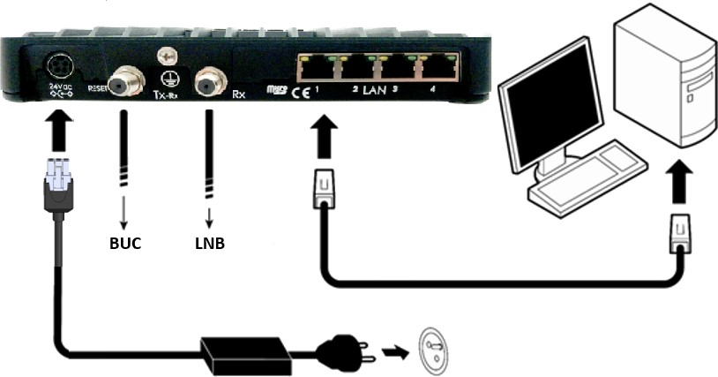
Результат должен напоминать рисунок ниже:

Доступ к веб-интерфейсу модема

В обычном рабочем режиме подключенный компьютер должен быть настроен в режиме DHCP для автоматического получения IP-адреса и для получения DNS-сервера. Модем выступает в роли DHCP-сервера для компьютера.

Настройка сети в Windows (если требуется настроить режим DHCP-сервера)

Теперь заходим в панель управления Windows. Нам нужен Центр управления сетями и общим доступом. Откроется окно, во вкладке сбоку (cлева) будет список. Нам нужна ссылка - Изменение параметров адаптера.
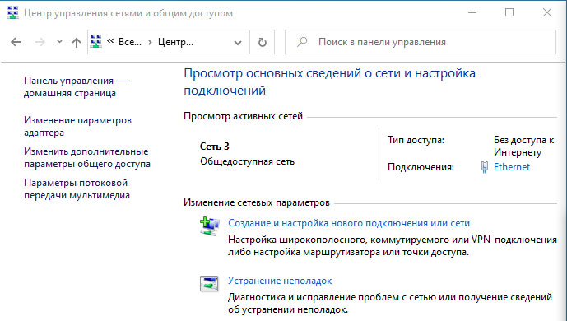

Откроется еще одно окно и в данном окне требуется найти адаптер Подключение по локальной сети. (Ethernet и имя сети, например: сеть 3)

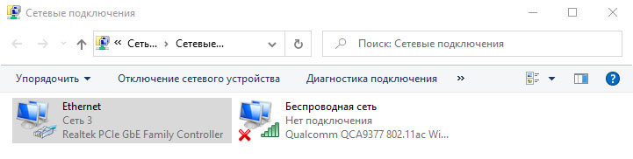

Кликаем правой кнопкой мыши по адаптеру и выбираем Свойства.
Откроется окно, в котором нужно найти IP версия 4(TCP/IPv4), выбрать его, нажать на свойство, следом откроется новое окно.

В нем нужно включить:ПолучитьIP адрес автоматически.
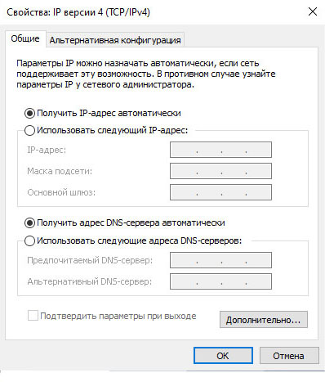

Перейдите к веб-интерфейсу

Введите адрес модема в адресной строке браузера: 192.168.1.1.

Когда терминал не подключен к спутниковой сети, через три минуты компьютер автоматически получит свой IP-адрес через DHCP от модема, и вы сможете просматривать веб-интерфейс.

Если вашему терминалу не назначен адрес DHCP: отсоедините кабель Ethernet от компьютера, подождите несколько секунд и снова подключите кабель Ethernet к компьютеру.
Если проблема остается, вам необходимо назначить статический IP-адрес вашему компьютеру.

Настройка сети в Windows (если требуется прописать статический IP address)

Теперь заходим в панель управления Windows. Нам нужен Центр управления сетями и общим доступом. Откроется окно, во вкладке сбоку (cлева) будет список. Нам нужна ссылка - Изменение параметров адаптера.

Откроется еще одно окно и в данном окне требуется найти адаптер Подключение по локальной сети. (Ethernet и имя сети, например: сеть 3)

Кликаем правой кнопкой мыши по адаптеру и выбираем Свойства.
Откроется окно, в котором нужно найти IP версия 4(TCP/IPv4), выбрать его, нажать на свойство, следом откроется новое окно.

В нем нужно включить ”Использовать следующий IPадрес (если адрес статический)”и прописать настройки, как те, что прописаны в скриншоте ниже.
- IP-адрес: 192.168.1.2
- Маска подсети: 255.255.255.0
- Основной шлюз: 192.168.1.1
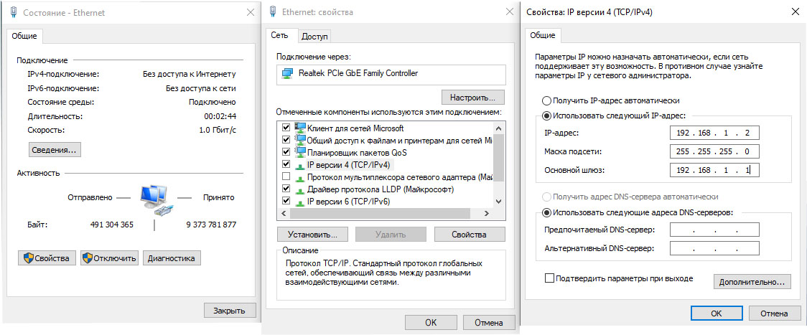
Перейдите к веб-интерфейсу

Введите адрес модема в адресной строке браузера: 192.168.1.1.

Вид интерфейса модема.

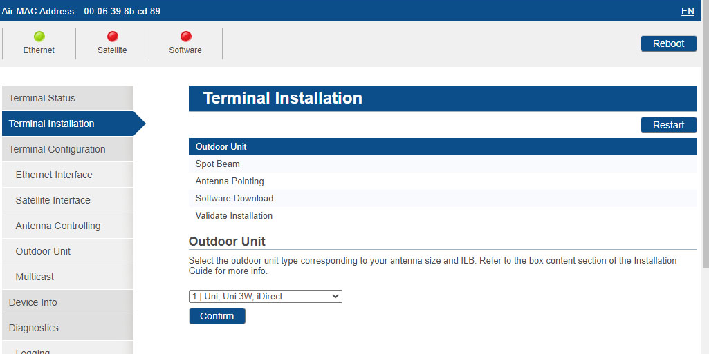

Для инсталяции модема и наведения МЗССС требуется зайти во вкладку TERMINAL INSTALLIATION и выбрать из списка требуемое внешнее приёмопередающее оборудование установленное на антене (BUC-приёмник, LNB-передатчик).
После выбора данного пункта меню требуется нажать Confirm (применить).
После чего Вы попадаете на следующую страницу установки SpotBeam, где требуется выбрать луч в котором работает данный спутник на Вашей местности.

ВАЖНО: для каждого спутника будет свой SpotBeam (см. данные для наведения высланные дежурной сменой АО «СатисСвязь»

После выбора луча спутника также нажимаем Confirm(применить) и переходим к выбору несущей частоты требуемого спутника - PointingCarrier.

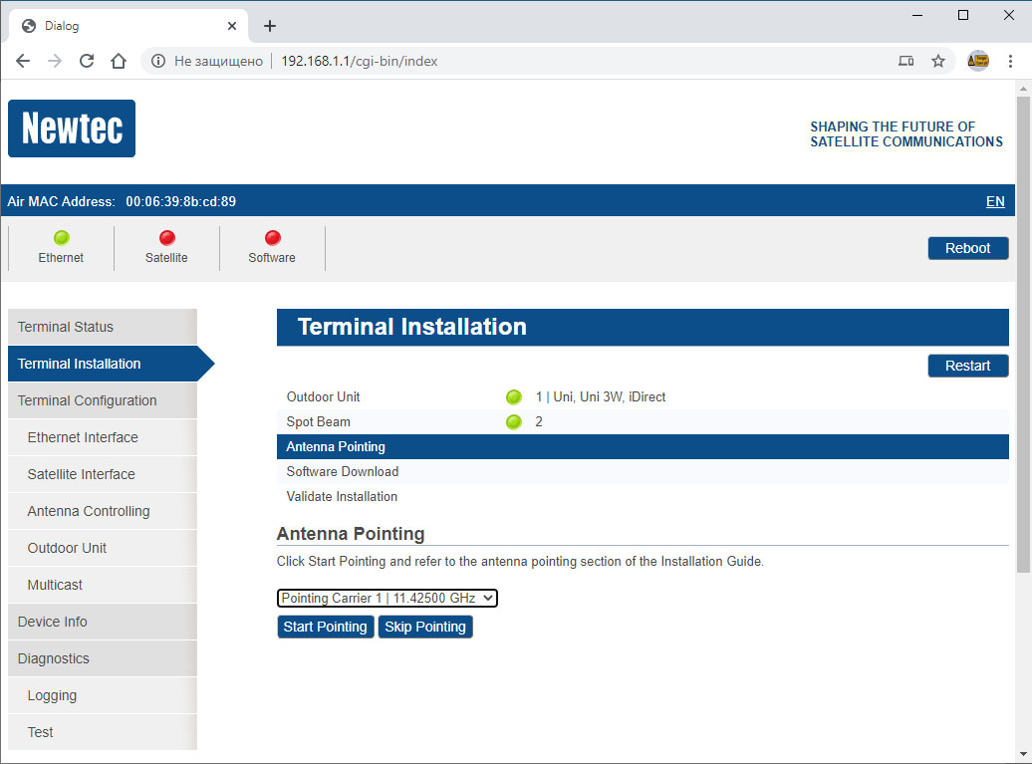

После выбора требуемой несущей частоты нажимаем на кнопку StartPointing, после чего Вы попадаете на страницу наведения спутникаи производите наведение на требуемый спутник.

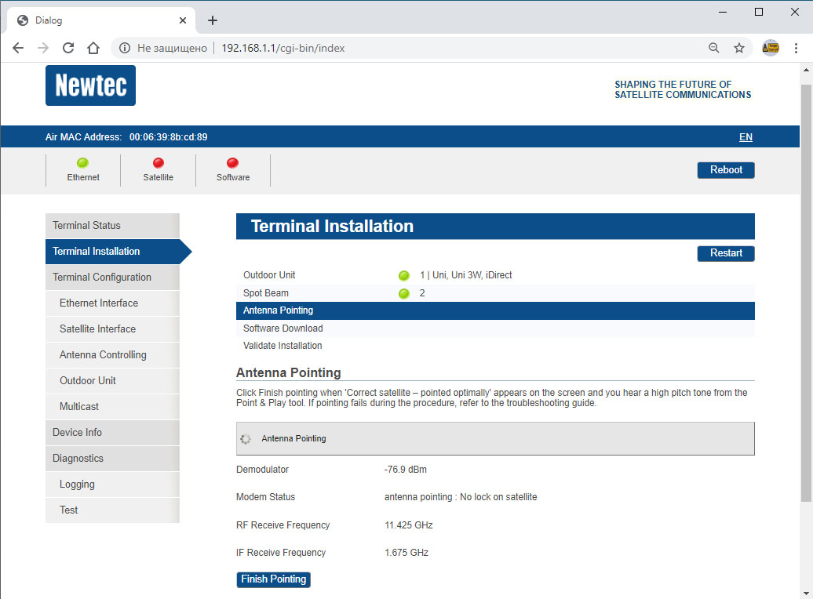

При захвате несущей частоты требуемого спутника, в строке ModemStatus появится название спутника.

Если антенна направлена правильно и оптимально, в строке Modem Status появится сообщение: Правильный спутник – наведение оптимально. Теперь вы можете перейти к следующему разделу: Завершение наведения.
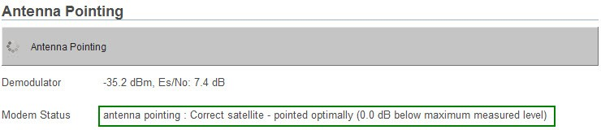

Если антенна еще неоптимально направлена, появится сообщение “Правильный спутник – наведение неоптимально”. Продолжайте процедуру наведения до достижения оптимального сигнала.
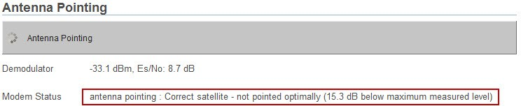
После захвата спутника для завершения инсталляции необходимо нажать на FinishPointing.
По завершении всех действий необходимо обратиться в Службу Технической Поддержки Абонентов (СТПА) для завершения процедуры сдачи станции в эксплуатацию.

Измерение и сдача кроссполяризационной развязки.
Переходим по ссылке: http://192.168.1.1/cgi-bin/index?ilogin login: s3p
Заходим во вкладку InstallationCarrier.
В строке CarrierMode выставляется значение PureCarrier («чистая несущая»).
В строке RFTransmitFrequency выставляется числовое значение «чистой несущей» в GHz
( Ямал-402, ствол транспондера №7, частота 14264.450MHz)
(Ямал-300К, ствол транспондера №6, частота 14497.550 MHz)
(Ямал-300К, ствол транспондера №8, частота 13916.600 MHz)
Внимание!!! Частоты могу менятся, о актуальгых частотах следует уточнять у дежурной смены АО «СатисСвязь».

В строке Duration (тайм-аут) выставляется временное значение продолжительности теста\промера КПР, в секундах от 10 до 1800.
В строке OutputPower выставляется значение выходной мощности установленного усилителя (значение от -35 до +5 дБм)
Звоним дежурной смене Газпром Космические Системы и договариваемся о проведении теста\промера КПР.
Телефон дежурной смены Газпром Космические Системы: 8 495-663-00-21

После выполненных выше процедур, нажмите кнопку StartNew для проведения теста\промера КПР, дежурной сменой Газпром Космические Системы.

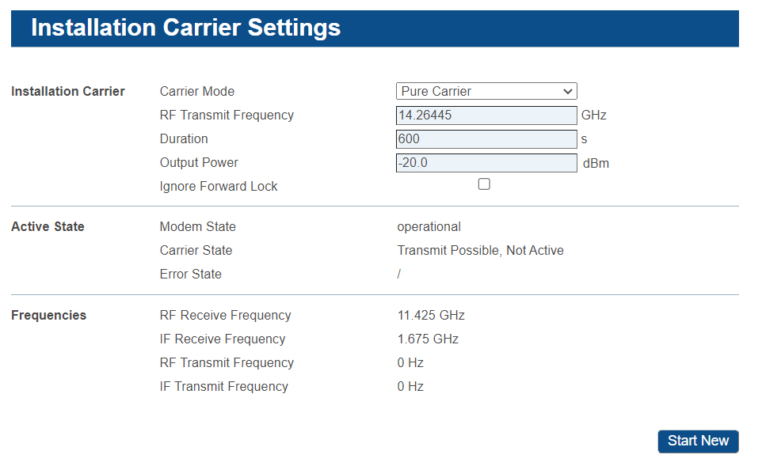
Данный тестовый режим прерывает нормальную работу терминала. После тайм-аута или ручной остановки тестовый режим заканчивается и восстанавливается нормальный рабочий режим.

3. Техническая поддержка

При обращении в службу технической поддержки сообщите следующую информацию:
• ФИО, контактные данные, ID станции или серийный номер модема.
• Описание проблемы или вопрос

Связь с технической поддержкой Оператора:
• по электронной почте smena@sysat.ru
• через сайт www.sysat.ru/clients
• по тел:+7 (495) 988-22-60|8 (800) 100-22-58, доб.1 (тех.служба)
• звонок в техническую поддержку через браузер (из сети оператора при наличии микрофона и динамиков) https://webrtc.sysat.ru/

